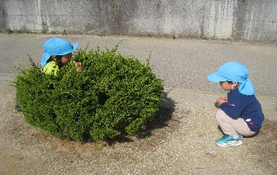

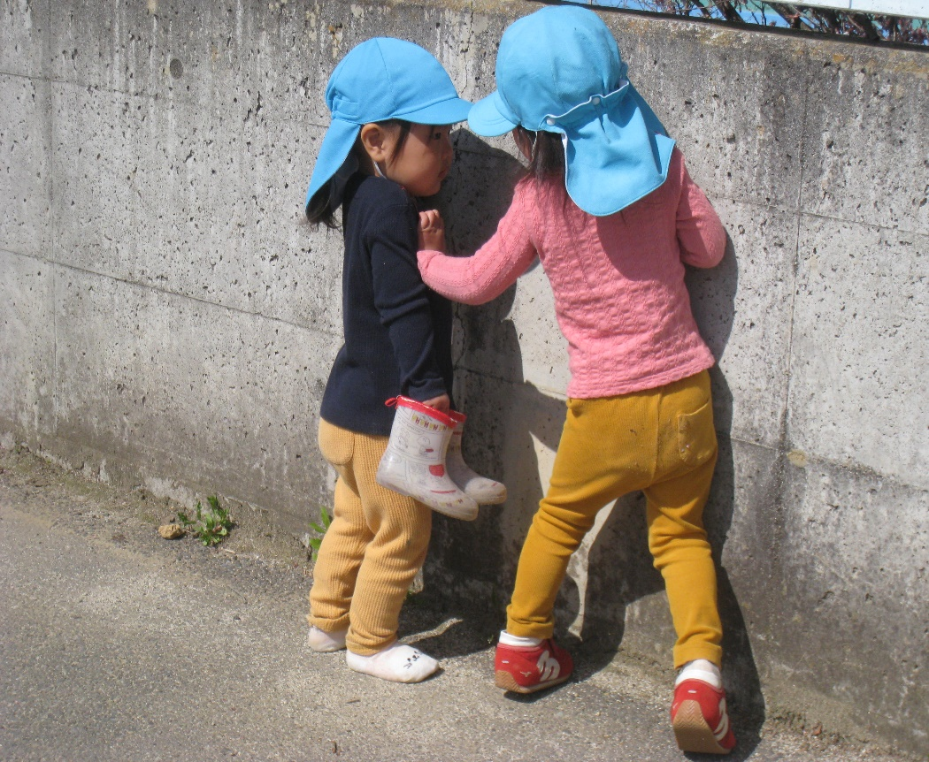
いろいろなぶつかり合いも
あるけど・・・

シートを敷けば、みんなで 仲良く えんそくごっこ♫
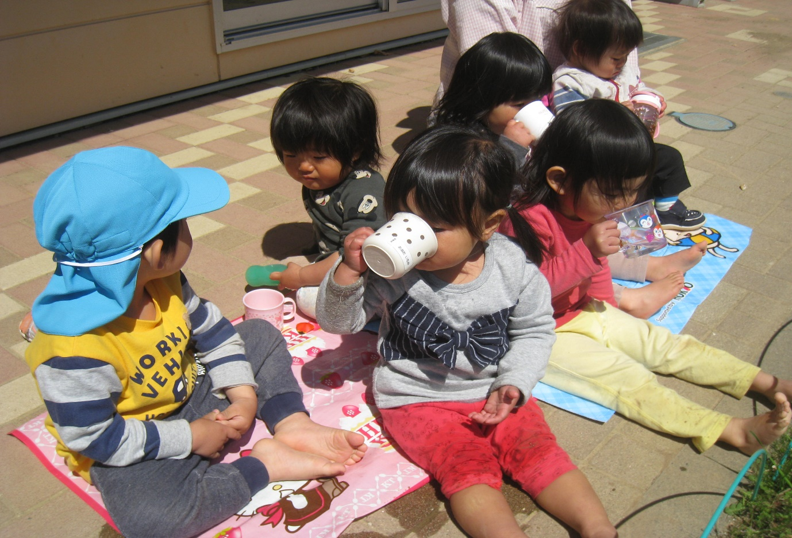
おみず

おいしいね

うん、おいし。

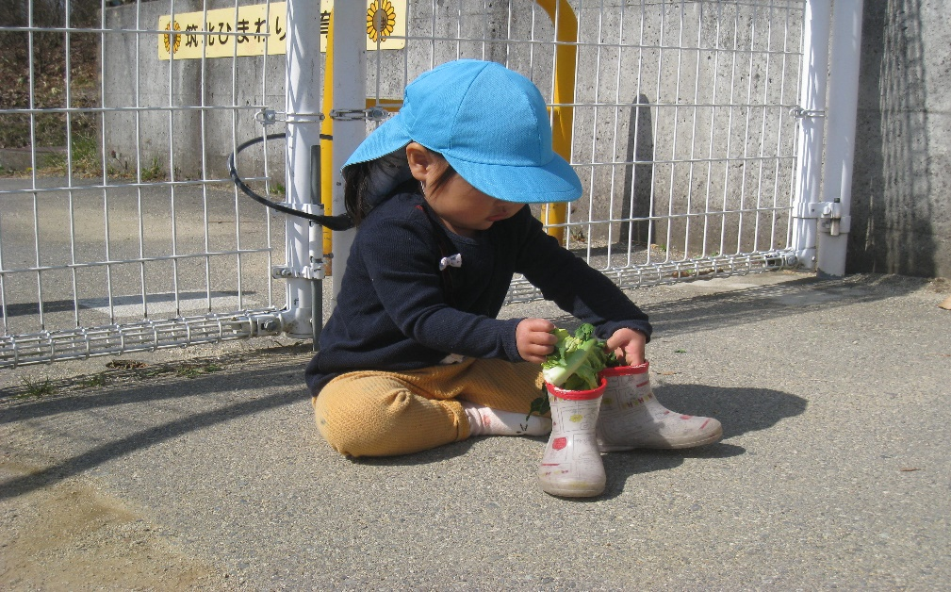
キャベツのはっぱを はいるかな？
長靴に詰めこんで
みた！ギューギュー！
おもしろいこと
発見したね♪

